采用的是**[Android](http://lib.csdn.net/base/android" \o "Android知识库" \t "_blank)** Studio2.2开发环境，使用CMake方式进行开发。

JNI（[**Java**](http://lib.csdn.net/base/java)Native Interface）是**[Java](http://lib.csdn.net/base/javaee" \o "Java EE知识库" \t "_blank)**与C/C++进行通信的一种技术，使用JNI技术，可以java调用C/C++的函数对象等等，Android中的Framework层与Native层就是采用的JNI技术。

我们知道，Android系统是基于**[Linux](http://lib.csdn.net/base/linux" \o "Linux知识库" \t "_blank)**开发，采用的是linux内核 ，Android APP开发大部分也要和系统打交道，只是Android FrameWork 帮我们处理了和系统相关的操作， 我们从Android 系统的分成结构可以看出，Android FrameWork是通过JNI与底层的C/C++库交互，例如：FreeType，OpenGL，SQLite，音视频等等。

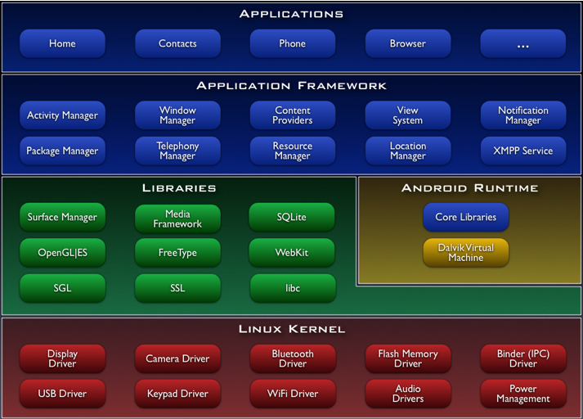   
如果我们程序也需要调用自己的C/C++函数库，就必须用到JNI/NDK开发。

NDK配置(最新的CMake方式)

Android Studio2.2版本已经完全支持ndk开发了。而且默认采用CMake方式。（传统方式不过多介绍了）

CMake的优势

1. 可以直接的在C/C++代码中加入断点，进行调试
2. java引用的C/C++中的方法，可以直接ctrl+左键进入
3. 对于include的头文件，或者库，也可以直接的进入
4. 不需要配置命令行操作,手动的生成头文件,不需要配置android.useDeprecatedNdk=true 属性

下载

首先需要下载NDK，来到设置界面点击下载NDK   
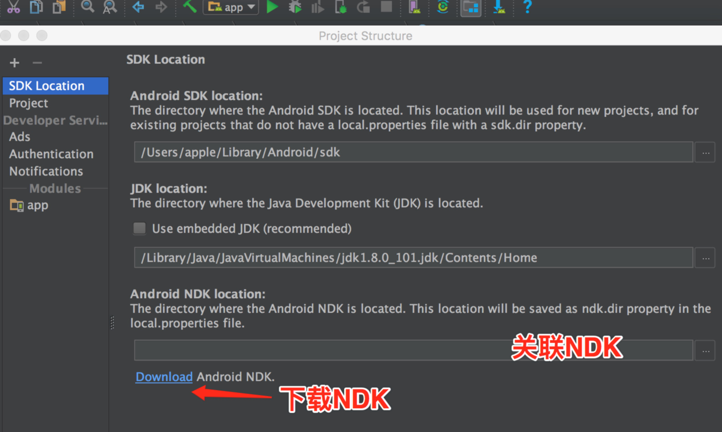   
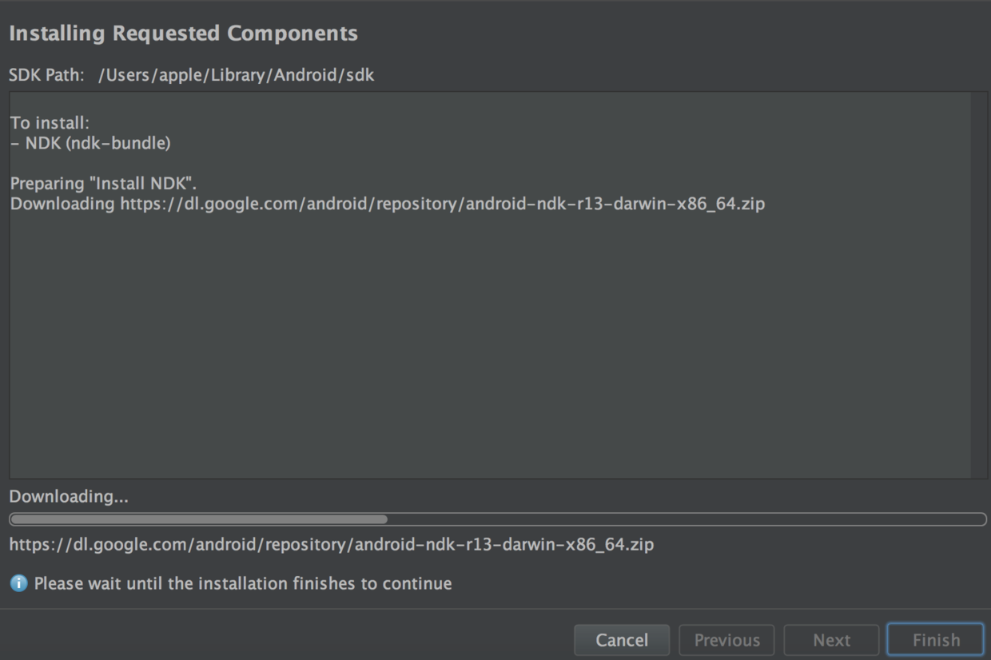

安装完NDK，还可以选择配置一些工具。   
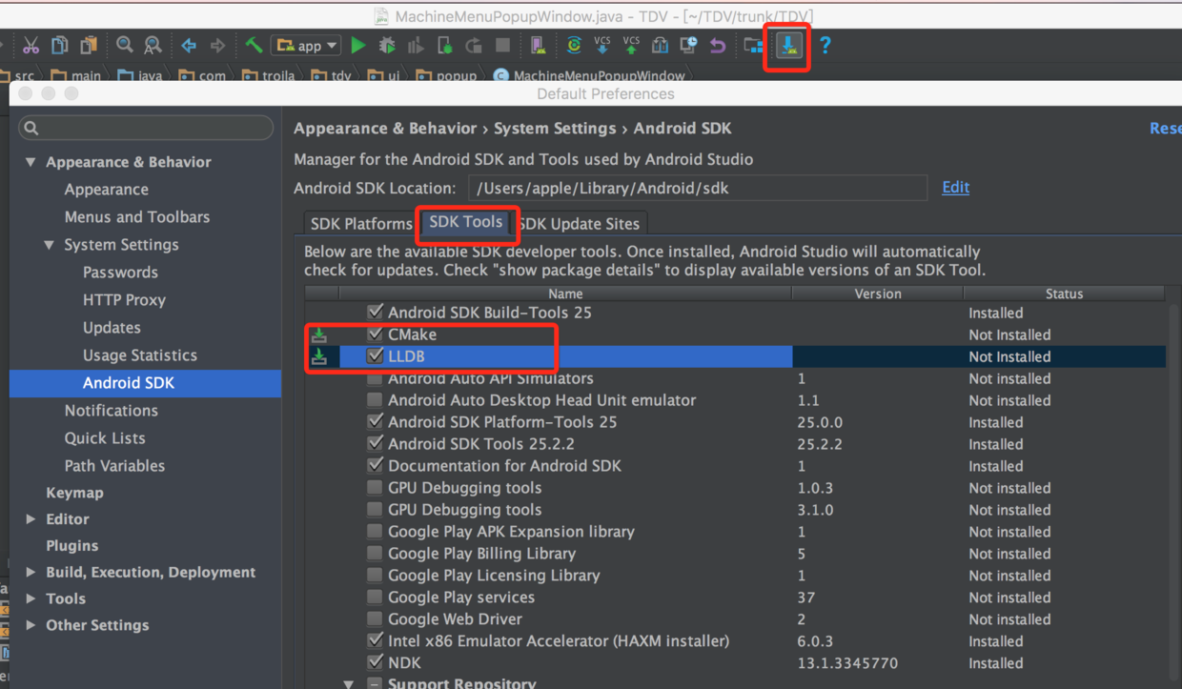

1. CMake: 外部构建工具。如果你准备只使用 ndk-build 的话，可以不使用它。（Android Studio2.2默认采用CMake）
2. LLDB: Android Studio上面调试本地代码的工具。

创建项目

Android Studio升级到2.2版本之后，在创建新的project时，界面上多了一个Include C++ Support的选项。勾选它之后将会创建一个默认的C++与JAVA混编的Demo程序。   
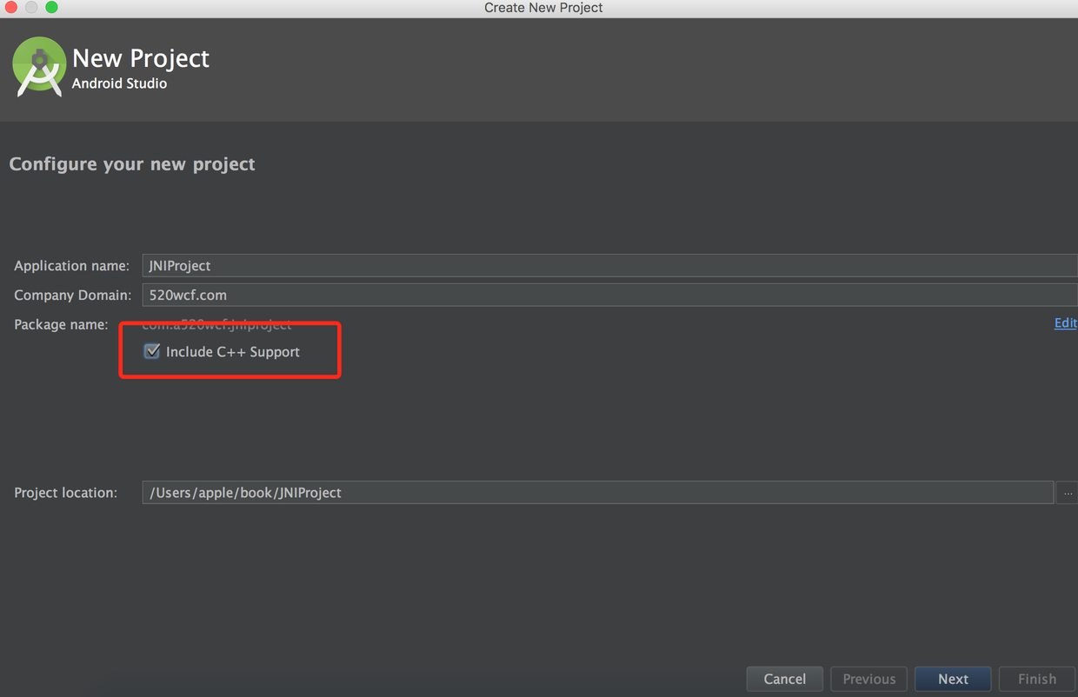

然后一路 Next，直到 Finish 为止即可。   
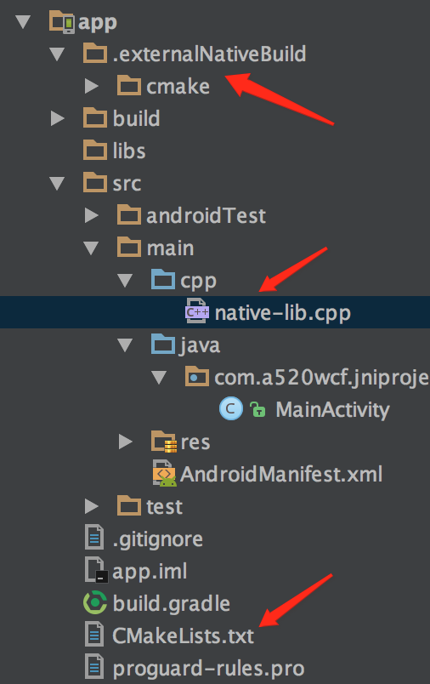

上面图的这三个文件都是默认生成的NDK项目的一部分：   
1. .externalNativeBuild文件夹：cmake编译好的文件, 显示支持的各种硬件等信息。系统生成。   
2. cpp文件夹：存放C/C++代码文件，native-lib.cpp文件是默认生成的，可更改。需要自己编写。   
3. CMakeLists.txt文件：CMake脚本配置的文件。需要自己配置编写。

app/build.gradle也有所不同   
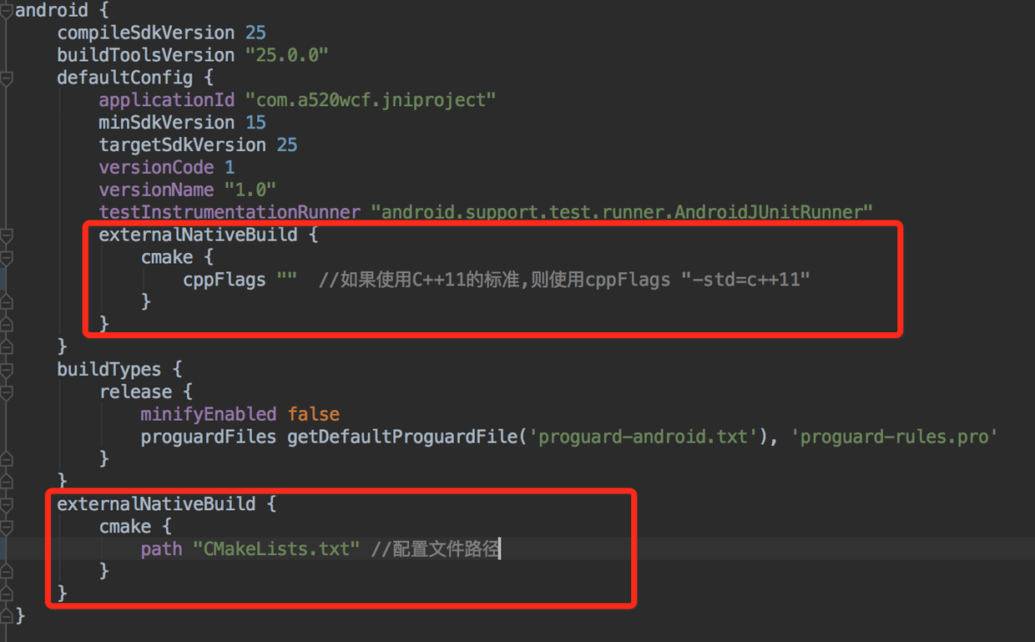

如果你在创建工程选择**[C++](http://lib.csdn.net/base/cplusplus" \o "C++知识库" \t "_blank)**11的标准,则使用cppFlags “-std=c++11”

externalNativeBuild {

cmake {

cppFlags "-std=c++11"

}

}

来看一下，CMakeLists.txt文件中的具体配置

这个文件#开头的全是注释，里面不是注释的只有下面的内容。

cmake\_minimum\_required(VERSION 3.4.1) #指定cmake版本

add\_library( #生成函数库的名字

native-lib

SHARED #生成动态函数看

src/main/cpp/native-lib.cpp ) #依赖的cpp文件

find\_library( #设置path变量的名称

log-lib

#指定要查询库的名字

log ) #在ndk开发包中查询liblog.so函数库(默认省略lib和.so),路径赋值给log-lib

target\_link\_libraries( #目标库,和上面生成的函数库名字一至

native-lib

#连接的库,根据log-lib变量对应liblog.so函数库

${log-lib} )

java代码

public class MainActivity extends AppCompatActivity {

// 加载函数库

static {

System.loadLibrary("native-lib");

}

@Override

protected void onCreate(Bundle savedInstanceState) {

super.onCreate(savedInstanceState);

setContentView(R.layout.activity\_main);

// Example of a call to a native method

TextView tv = (TextView) findViewById(R.id.sample\_text);

tv.setText(stringFromJNI());

}

/\*\*本地方法, 当前方法是通过C/C++代码实现\*/

public native String stringFromJNI();

}

上面java代码中的 stringFromJNI()方法用native关键字修饰，这个方法是通过C/C++代码实现的。

native-lib.cpp 代码

#include <jni.h>

#include <string>

extern "C"

jstring

Java\_com\_a520wcf\_jniproject\_MainActivity\_stringFromJNI(

JNIEnv \*env,

jobject /\* this \*/) {

std::string hello = "Hello from C++";

return env->NewStringUTF(hello.c\_str());

}

上面的C++代码，定义的函数名是固定写法，Java\_包名\_类名\_Java中方法名 ，通过这种命名方式就可以唯一对应到java中具体的方法，从而具体实现java中的native方法。

运行项目

修改完C/C++代码需要点击“锤子”图标进行编译，然后运行项目。   
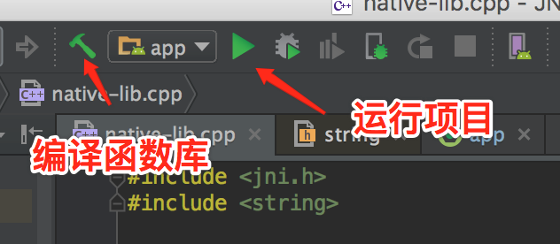

运行代码，就能看到效果，调用了C++方法在界面上显示了Hello from C++字符串。

如果你不是使用CMake而是使用传统方式进行开发，这时候就会使用了ndk -build来编译C/C++文件为so文件。

那么，我们安装运行的apk中，有对应的so文件吗？

如果想验证一下apk是否有so文件，我们可以使用 APK Analyzer查看。   
选择 Build > Analyze APK。

选择 apk，并点击 OK。   
当前项目debug阶段的apk默认路径为 app/build/outputs/apk/app-debug.apk   
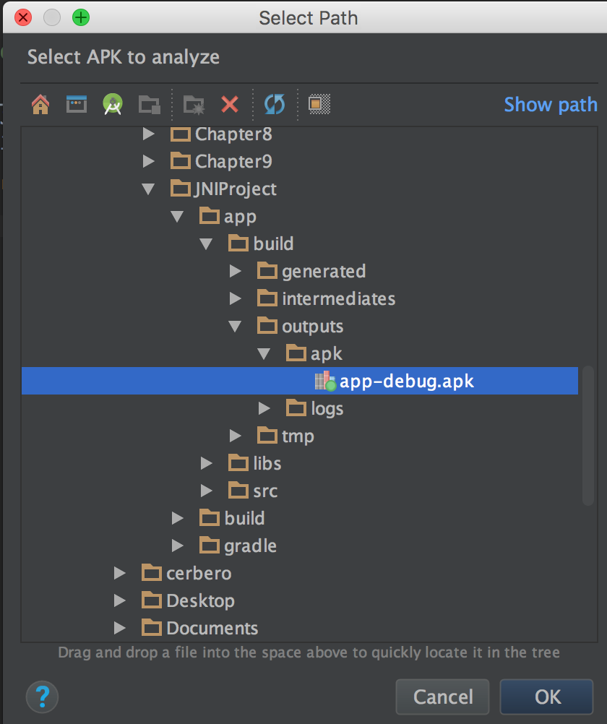

如下图，在 APK Analyzer 窗口中，选择 lib/x86/，可以看见 libnative-lib.so 。   
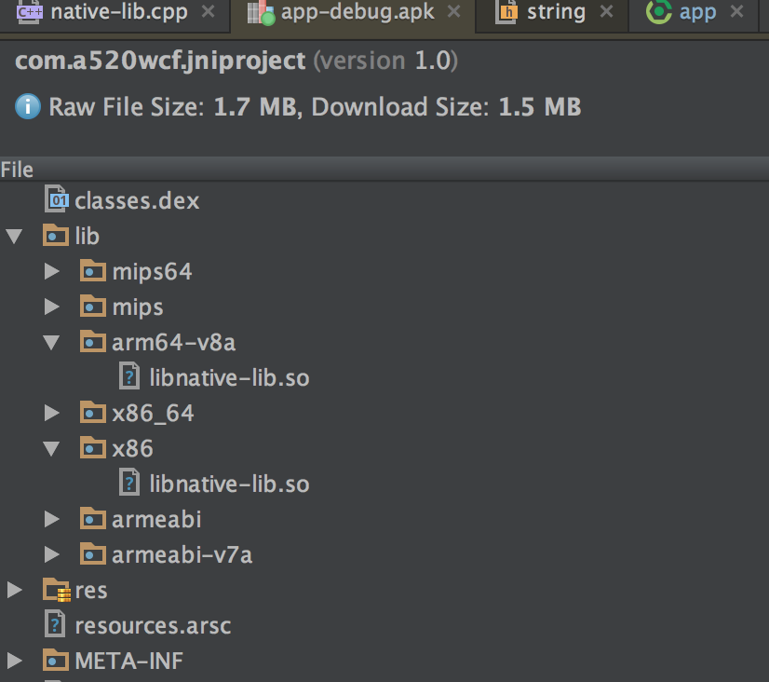

.so文件是动态函数库，写好的c/c++代码默认打包成函数库，就没法看到代码，只能使用了。

如果我们想在工程中使用其他人编译好的函数库，只需要根据不同的cpu**[架构](http://lib.csdn.net/base/architecture" \o "大型网站架构知识库" \t "_blank)**把函数库在src/main/jniLibs目录下。

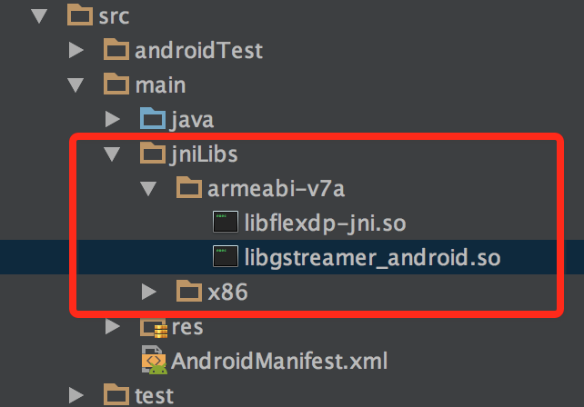   
在java代码中也需要引入相应的函数库，编写一样的native方法。

手动添加native方法

上面我们主要介绍程序自动生成的代码，接下来我们自己动手写写。   
我们也可以在MainActivity中写一个native方法。

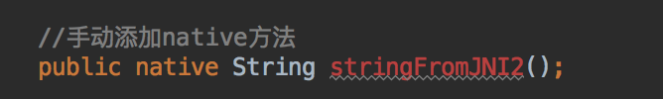

有红色警告，因为当前方法并没有找到对应的底层代码的实现。我们可以在报错的地方按下万能的快捷键alt+回车。

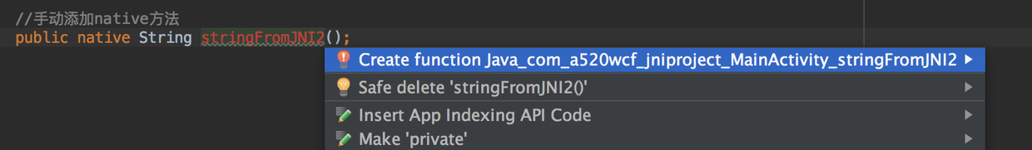

选择第一项，就会自动生成对应的底层方法。

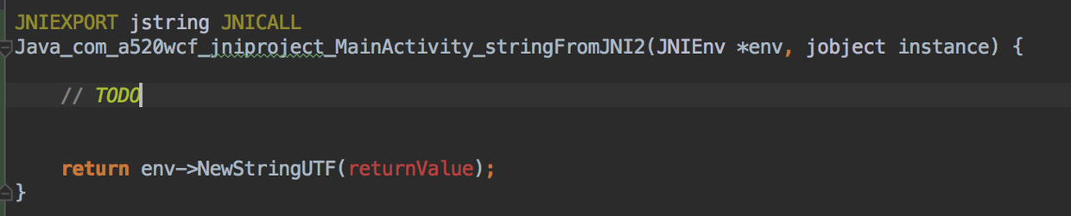

参考之前的方法，照着葫芦画瓢，把错误先修复下。   
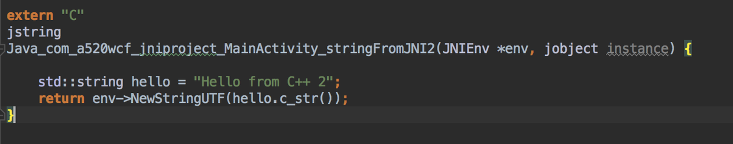   
修改MainActivity代码，调用我们写的native方法。

@Override

protected void onCreate(Bundle savedInstanceState) {

super.onCreate(savedInstanceState);

setContentView(R.layout.activity\_main);

TextView tv = (TextView) findViewById(R.id.sample\_text);

tv.setText(stringFromJNI2());//调用新写的native方法

}

编译运行当前程序。   
运行结果:   
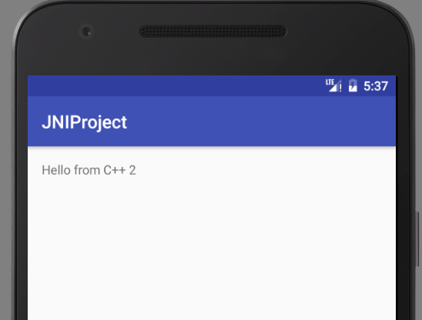

可以看到我们成功调用了我们自己创建的native方法。